**Istruzioni per esportare un progetto con Eclipse**

1. Nel menu “file” scegliere la voce “Export”.
2. Nella finestra di dialogo “Export”
   1. scegliere la voce “Archive File” e quindi cliccare su “Next”;
   2. selezionare il progetto da esportare e scegliere il file ( con estensione zip) di destinazione;
   3. controllare che a destra della finestra siano selezionate entrambe le voci “.classpath” e “.project”;
   4. controllare che in basso siano selezionate  le opzioni “Save in zip format”, “Create directory structure for files” e “Compress the contents of the file”.

**Istruzioni per importare un progetto con Eclipse**

1. Nel menu “file” scegliere la voce “Import.”
2. Nella finestra di dialogo “Import”
   1. scegliere la voce “Existing projects into Workspace” e quindi cliccare su “Next”;
   2. selezionare “Select archive file” e scegliere il file di archivio contenente il progetto da importare;
   3. cliccare su “Finish” .

**Esercizio Parole parte 1**

Lo scopo del programma Parole (figura 1) è quello di permettere all’utente di:

* Inserire delle parole in una struttura dati (tramite il bottone Inserisci).
* Visualizzare le parole inserite nell’area di testo sottostante in **ordine alfabetico**.
* Permettere la cancellazione di tutte le parole tramite il bottone Reset.

A tal fine, si richiede di completare la classe Parole presente nel package *parole.model*, e di utilizzare i metodi di tale classe a partire dal controller dell’applicazione (*ParoleController*).

La classe Parole definisce la struttura dati utilizzata dall’applicazione e offre i seguenti metodi (da implementare):

* **public** **void** addParola(String p): consente di inserire una parola nella struttura dati.
* **public** List<String> getElenco(): ritorna l’elenco di parole correntemente inserite ordinate alfabeticamente.
* **public** **void** reset(): elimina tutte le parole dalla struttura dati.

I metodi *addParola*(String p) e getElenco() dovranno essere richiamati nell’event handler associato al bottone Inserisci (metodo *doInsert* della classe *ParoleController*), mentre il metodo *reset*() dovrà essere richiamato dall’event handler del bottone Reset (metodo *doReset*).

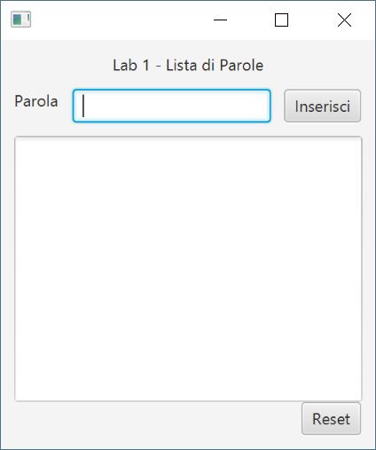

Figura 1 - Programma "Parole"

**Esercizio Parole parte 2**

Modificando il file *Parole.fxml* e le classi *Parole* e *ParoleController*, integrare il programma aggiungendo, di fianco al bottone Reset, il bottone Cancella, che permette di eliminare dalla struttura dati solamente la parola selezionata nell’area di testo. Implementare l’opportuno metodo aggiuntivo nella classe Parole, che dovrà essere richiamato all’evento di pressione del bottone Cancella.